

**ĐẶC TẢ USE CASE QUẢN LÝ USER**

**Mục lục**

1 Khái niệm use case quản lý user. 1

1.1 Khái niệm: 1

2 Mô hình sơ đồ use case quản lý user. 1

2.1 Tại bộ phận người dung. 1

2.2 Tại bộ phần admin. 1

3 Đặc tả use case quản lý user. 2

3.1 Use case đăng nhập 2

3.1.1 Đăng nhập bằng tài khoản 2

3.1.2 Đăng nhập bằng email. 3

3.1.3 Đăng nhập bằng facebook. 5

3.2 Use case đăng xuất 6

3.3 Use case đăng ký 6

3.4 Use case quên mật khẩu. 7

# 

# Khái niệm use case quản lý user.

## Khái niệm:

1. Use case là một kỹ thuật được dùng trong kỹ thuật phần mềm của hệ thống quản lý hệ thống ( ví dụ: quản lý nhân sự, quản lý khách sạn nhà hang…) nhằm nắm bắt yêu cầu chức năng của hệ thống. Nó mô tả các thao tác đặc trưng từ người dùng bên ngoài (actor) vào hệ thống.
2. Tùy theo quy mô và yêu cầu mà mỗi hệ thống sẽ có các use case quản lý khác nhau. Phạm vi bài viết dưới đây chỉ cung cấp kiến về use case của hệ thống quản lý user ( Người dung ) quy mô nhỏ với những phần hành và yêu cầu cơ bản về việc quản lý thông tin khách hàng, thông tin khách hàng, các báo cáo cơ bản, quản lý nhân viên…..

# Mô hình sơ đồ use case quản lý user.

## Tại bộ phận người dung.

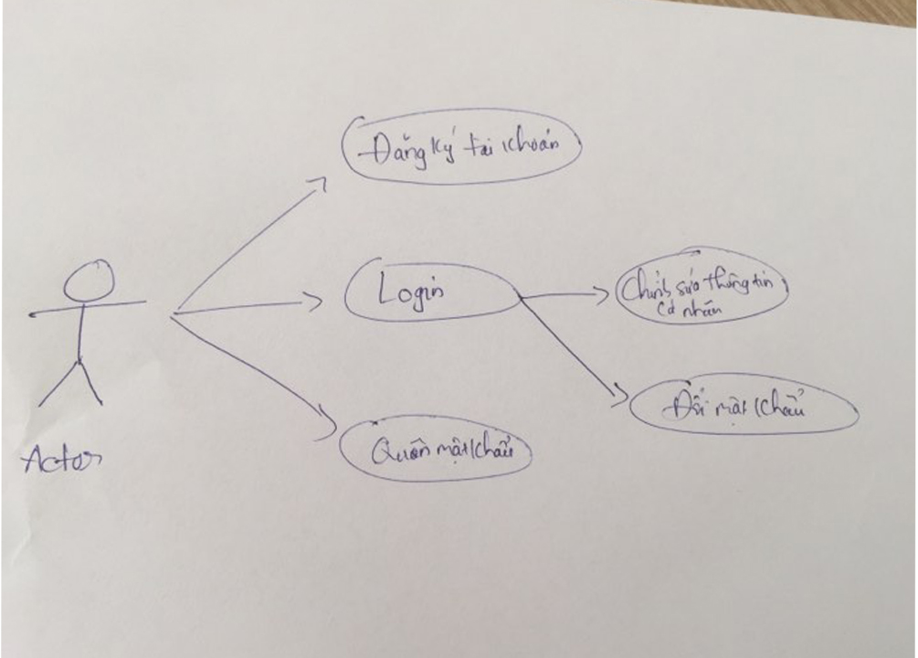

## Tại bộ phần admin.

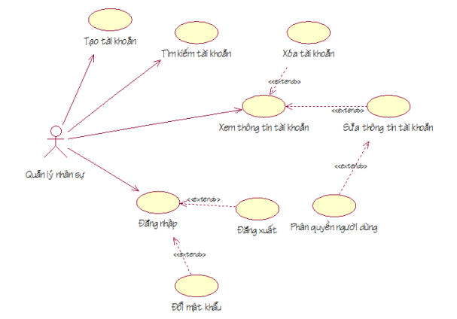

# Đặc tả use case quản lý user.

## Use case đăng nhập

### Đăng nhập bằng tài khoản

* Đối tượng sử dụng (actor) bao gồm: Admin, người dung, khách hàng….
* Use case này mô tả các bước đăng nhập của các actor vào hệ thống.
* Các bước thực hiện:

+ Hệ thống yêu cầu actor cung cấp thông tin đăng nhập gồm tên đăng nhập và mật khẩu.

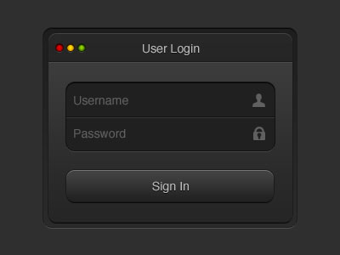

+ Actor nhập xong thông tin đăng nhập và click nút đăng nhập.

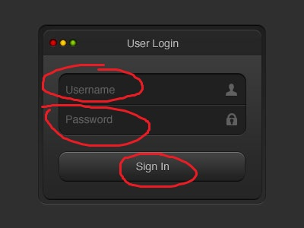

+ Hệ thống check lại thông tin đăng nhập và thông báo thành công/thất bại cho actor. Nếu đăng nhập thành công hệ thống dựa trên thông tin đăng nhập sẽ đồng thời phân quyền tùy theo loại admin hay khách hàng.

+ Nếu đăng nhập thất bại, hệ thống sẽ hiện thông báo cho người dùng và yêu cầu đăng nhập lại.

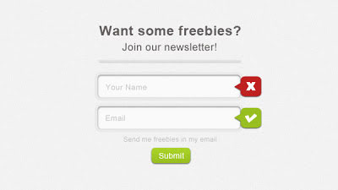

### Đăng nhập bằng email.

* Đối tượng sử dụng (actor) bao gồm: Admin, người dung, khách hàng….
* Các bước thực hiện:

+ Nếu khách hàng không có tài khoản đăng nhập, hệ thống sẽ có chức năng đăng nhập bằng email. Hệ thống sẽ yêu cầu người dùng nhập địa chỉ email và mật khẩu của email.

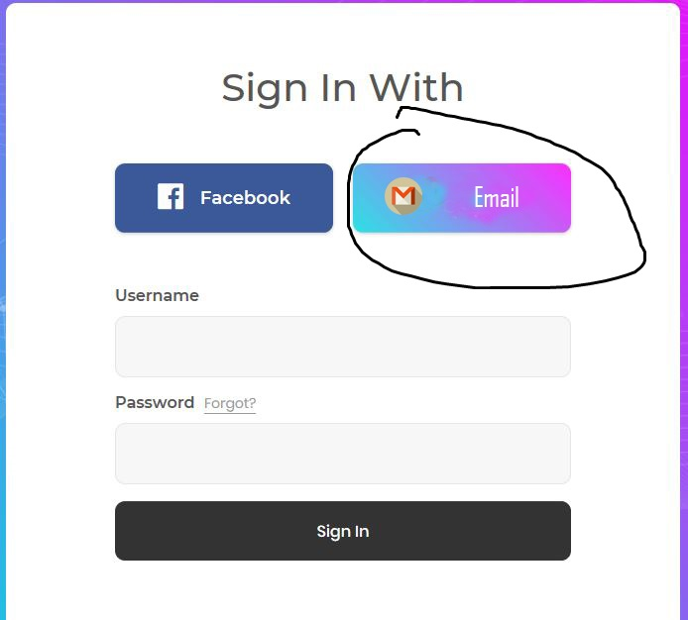

+ Actor nhập xong thông tin đăng nhập và click nút đăng nhập.

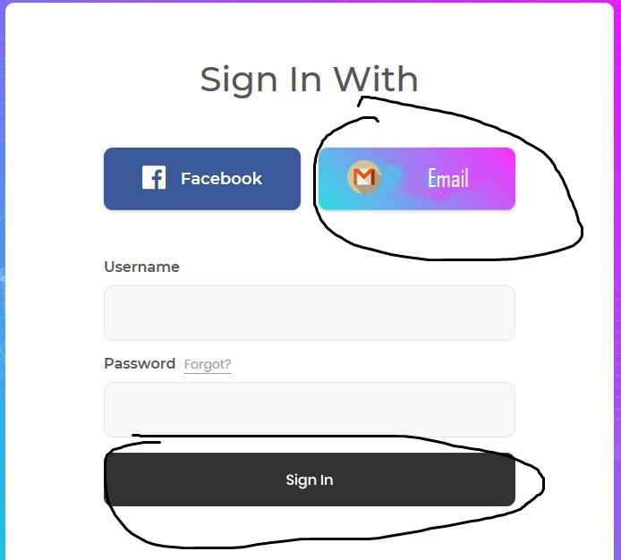

+ Hệ thống check lại thông tin đăng nhập và thông báo thành công/thất bại cho actor. Nếu đăng nhập thành công hệ thống dựa trên thông tin đăng nhập sẽ đồng thời phân quyền tùy theo loại admin hay khách hàng. Nếu đăng nhập thất bại, hệ thống sẽ hiện thông báo cho người dùng và yêu cầu đăng nhập lại.

### Đăng nhập bằng facebook.

* Đối tượng sử dụng (actor) bao gồm: Admin, người dung, khách hàng….
* Các bước thực hiện:

+ Nếu khách hang không có tài khoản đăng nhập, hệ thống sẽ có chức năng đăng nhập bằng facebook. Người dung chỉ cần click vào button đăng đăng nhập bằng facebook.

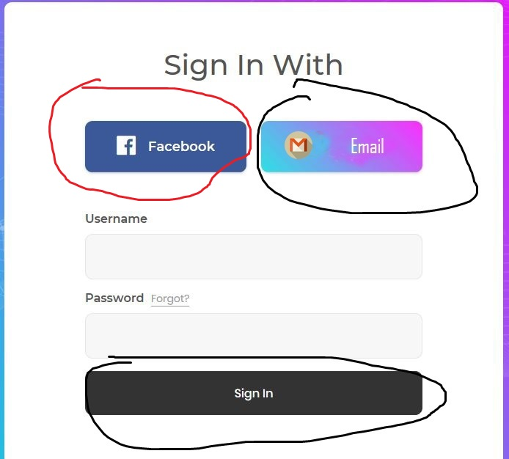

+ Sau khi click hệ thống sẽ hiện một table và yêu cầu người dung đăng nhập tài khoản facebook.

+ Hệ thống check lại thông tin đăng nhập và thông báo thành công/thất bại cho actor. Nếu đăng nhập thành công hệ thống dựa trên thông tin đăng nhập sẽ đồng thời phân quyền tùy theo loại admin hay khách hàng. Nếu đăng nhập thất bại, hệ thống sẽ hiện thông báo cho người dùng và yêu cầu đăng nhập lại.

## Use case đăng xuất

* Đối tượng sử dụng (Actor) bao gồm các thành viên trong use case đăng nhập.
* Use case này mô tả việc đăng xuất khỏi hệ thống.
* Các bước thực hiện:

+ Actor thực hiện chức năng đăng xuất khỏi hệ thống.

+ Hệ thống hiển thị yêu cầu xác nhận từ actor.

+ Actor dùng xác nhận đăng xuất.

+ Hệ thống đăng xuất tài khoản actor khỏi hệ thống. Nếu Actor không xác nhận đăng xuất thì hệ thống sẽ giữ nguyên hiện trạng.

## Use case đăng ký

* Đối tượng sử dụng (Actor) bao gồm Actor.
* Use case này mô tả việc đăng kí tài khoản.
* Các bước thực hiện:

+ Actor thực hiện chức năng đăng ký tài khoản tại trang đăng nhập.

+ Hệ thống chuyển sang trang đăng ký và hiển thị các thông tin cần Actor cung cấp.

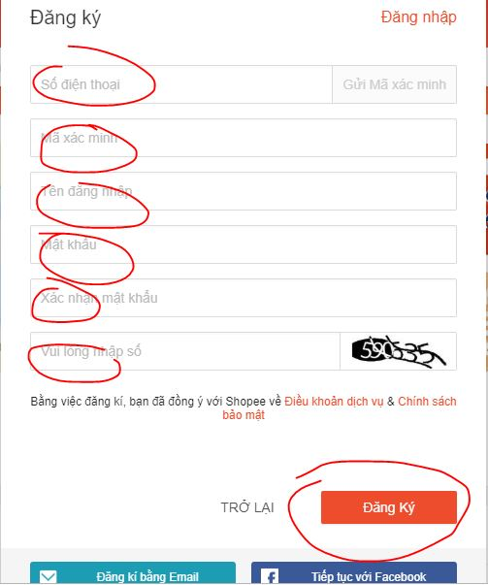

+ Actor cung câp tất cả các thông tin của hệ thống yêu cầu.

+ Hệ thống sẽ chuyển sang trang đăng nhập và hiện thông báo đăng ký tài khoản thành công nếu mọi thông tin đăng ký từ Actor là hợp lệ. Nếu thông tin Actor nhập không hợp lệ hệ thống sẽ thông báo nhập lại thông tin.

## Use case quên mật khẩu.

* Đối tượng sử dụng (Actor) bao gồm Actor , admin.
* Use case này mô tả việc quên mật khẩu.
* Các bước thực hiện:

+ Actor thực hiện chức năng quên mật khẩu tại trang đăng nhập.

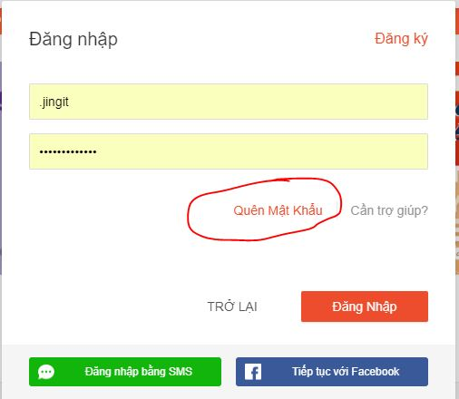

+ Hệ thống chuyển sang trang quên mật khẩu và hiển thị các thông tin cần Actor cung cấp ( ví dụ: email hoặc số điện thoại lúc đăng ký tài khoản).

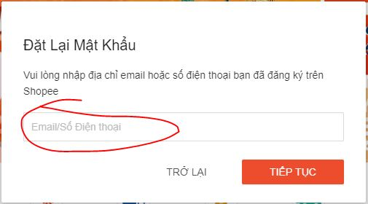

+ Actor cung câp tất cả các thông tin của hệ thống yêu cầu.

+ Hệ thống sẽ gửi một mã xác nhận vào email or số điện thoại của Actor cung cấp lúc đăng ký tài khoản.

+ Hệ thống hiển thị trang xác nhận mã xác nhận từ Actor.

+ Actor nhập mã xác nhận và click xác nhận.

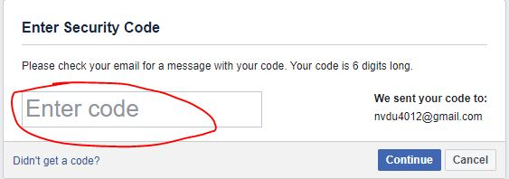

* Nếu mã xác nhận hợp lệ, hệ thống chuyển sang trang yêu cầu cung cấp mật khẩu mới cho Actor.Sau khi đổi mật khẩu thành công hệ thống chuyển sang trang đăng nhập và thông báo tạo mật khẩu mới thành công.
* Nếu mã xác nhận không hợp lệ, hệ thống thông báo lỗi và yêu cầu nhập lại mã xác nhận.
* Nếu người dung không nhận được mã xác nhận hoặc mã xác nhận hết hạn sử dụng. Actor sẽ click vào button yêu cầu gửi lại mã.Lúc này hệ thống sẽ gửi lại mã vào email or số điện thoại của tài khoản mà khách hang cung cấp.